学校目標「心豊かで 自他ともに大切にし 共に学び合う たくましい子どもの育成」
～ ただしく かしこく たくましく ～
梨の花

令和２年 １月 ８日 第１０号
大良小学校だより 文責 藤原寿朗

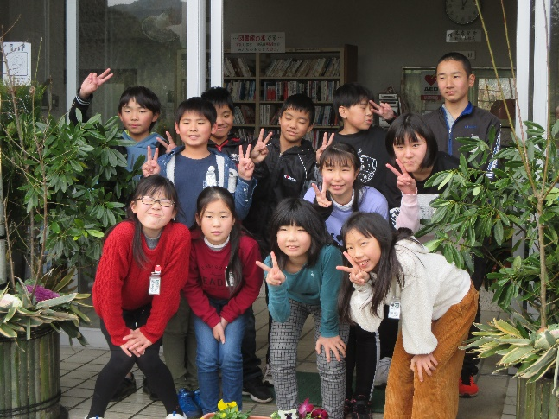
謹 賀 新 年
令和２年を迎えました。
旧年中は、保護者の皆様、地域の皆様には大変お世話になり
ありがとうございました。おかげで、子どもたちは元気いっ
ぱいに成長しています。６年生は、３月１９日の卒業式に向
かって、小学校生活ラストスパート。有終の美を飾れるよう
に、頑張ってほしいと思います。ラグビーワールドカップに 「 よろしくおねがいしま～す！5，6年生」
沸いた昨年、今年はオリンピックで日本中が盛り上がることでしょう。本年もよろしくお願いいたします。
３学期の主な行事
１月 ８日（水） 始業式 １月３０日（木） 参観日・青少協合同教育講演会
２月１４日（金） 新入生入学説明会 ２月２５日（火） ６年生を送る会
３月１９日（木） 第７３回卒業証書授与式

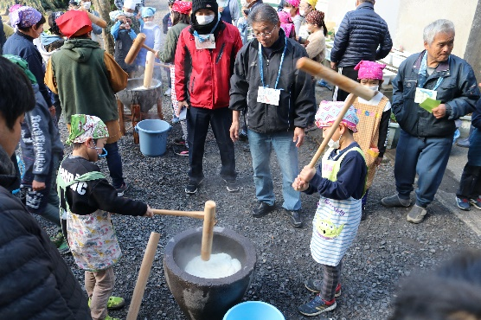
もちつき大会 昨年の12月7日、土曜開校の行事として「もちつき大会」を実施しました。
子どもたちのおじいちゃん、おばあちゃんと、日頃からお世話になっ
ている公民館運営審議会の皆さんを招待して、楽しい時間を一緒に
過ごすことができました。中には、子どもたちに食べさせたいと自宅
でぜんざいを作って持ってきてくださる方もいて、ついたおもちを
みんなでおいしくいただきました。この日は、場所を公民館に移し、
各学年が音楽の時間を中心に練習を重ねてきた合奏を披露し、会を
盛り上げることができました。ご協力に心から感謝いたします。

クリスマスプレゼント 大良地区社会福祉 被災地へ募金 昨年の大雨・台風による被
協議会より、お花とお菓子のプレゼントを児童全員 災地へ、計画委員会で取り組んだ募金「7,905円」
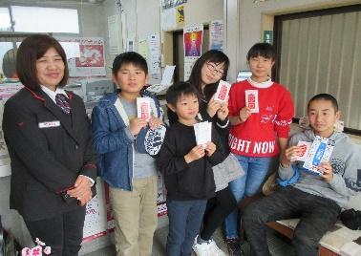
にいただきました。いつも気にかけていただき本当 を届けました。近年、
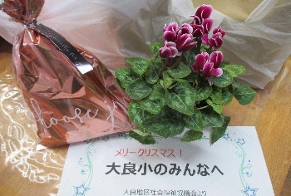
にありがとうございます。 自然災害が多発してい
子どもたちは、たくさんの ます。今一度、助け合
愛情を受け、感謝の心が確 いと、防災について考
実に育っています。 ていきます。

